Sample_j83b 说明
一, 整体介绍
该Sample主要实现J83B的tuner锁频搜台播放切换台。
二, 流程介绍
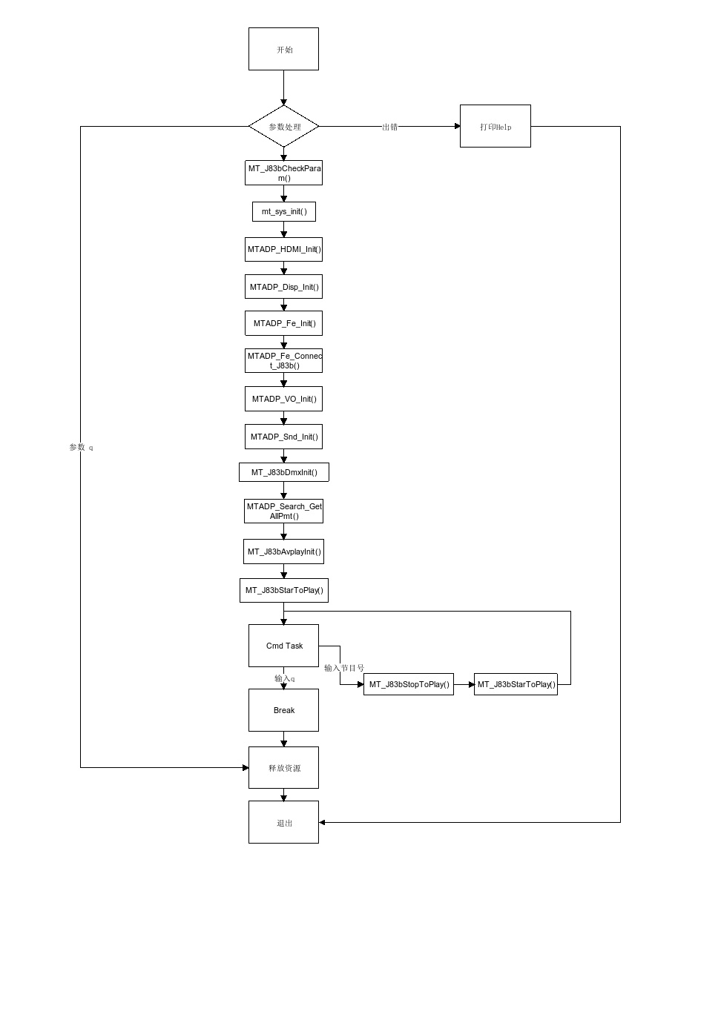
三，使用函数介绍
1) MT_J83bCheckParam() //参数检查
2) mt_sys_init() //系统初始化
3) MTADP_HDMI_Init() //HDMI初始化
4) MTADP_Disp_Init() //显示初始化
5) MTADP_Fe_Init() //初始化tuner
6) MTADP_Fe_Connect_J83b() //j83b锁频
7) MTADP_VO_Init() //vo设备的初始化
8) MTADP_Snd_Init() //声音设备初始化
9) MT_J83bDmxInit() //Demux初始化
10) MTADP_Search_GetAllPmt () //获取PMT表
11) MT_J83bAvplayInit() //音视频播器放初始化
12) MT_J83bStarToPlay() //开始播放
13) MT_J83bStopToPlay() //停止播放
14) MT_J83bAvplayDeinit() //音视频播放器去初始化
15) MT_J83bDmxDeinit() //dmx去初始化
16) MTADP_Snd_DeInit() //音响设备去初始化
17) MTADP_VO_DeInit() //vo设备的去初始化
18) MTADP_Fe_DeInit() //Tuner去初始化
19) MTADP_Disp_DeInit() //显示去初始化
20) MTADP_HDMI_DeInit() //HDMI去初始化
21) mt_sys_deinit() //系统去初始化
四，编译
执行makefile进行编译
五，运行
接上天线
拷贝库/linux/pub/shared_lib_striped到u盘
拷贝/linux/pub/bin/sample_ j83b到u盘，u盘接上单板
执行以下指令：
mount /dev/sda1 /mnt/
export LD_LIBRARY_PATH=/mnt/shared_lib_striped/:/usr/local/lib
cd /mnt/
./sample_j83b -f 474 -s 5361 -p 256 //-f 频率 -s 符号率 -p QAM

